Утаганова Елена Павловна
Учитель истории МБ НОУ «Гимназия №62» г. Новокузнецка Кемеровской области
Реализация культурно- исторического стандарта при изучении художественной культуры в 6- 8 классах: как научить детей понимать искусство?
Изучение культуры в процессе преподавания истории, к сожалению, часто велось по остаточному принципу. Во многом это было связано с введением ЕГЭ, так как в КИМах ЕГЭ вопросов на знание духовной культуры мало, более того, ЕГЭ вообще, судя по содержанию КИМов, ориентирован на проверку памяти выпускников – заданий аналитического характера мало, зато много дат, имён и фактов. А заданий на анализ памятников культуры вообще почти нет. Исключение составляет задание на анализ монет или марок. Но эти задания не ориентированы на понимание произведений искусства, а значит, их выполнение не формируют культуру ученика и не воспитывают у него интерес к искусству. Учитель при подготовке к ЕГЭ и ВПР вынужден больше внимания уделять тем заданиям, которые обеспечивают ученику успешное прохождение порога, набор баллов. А формирование духовного мира ученика, воспитание у него интереса к искусству, понимания искусства как формы мировоззрения остаётся за пределами процесса обучения. А итогом является бездуховное поколение, в основе системы ценностей которого лежат только деньги, воспитанное родителями, которых больше всего беспокоит, как бы школьные учителя не нарушили права их детей – всё остальное не важно.
Как тут не пожалеть о предмете «Мировая художественная культура», который изучался в школах в 90 годы? Определённые надежды на изменение ситуации вызвало введение в школе Культурно-исторического стандарта, в рамках которого значительное внимание в процессе обучения истории предполагается уделять изучению вопросов культуры. Но созданы ли достаточные дидактические условия для изучения вопросов культуры на должном, неформальном уровне? Представляется, что нет. В новой линейке учебников истории России под редакцией А.В. Торкунова развитие русской культуры в разные периоды представлено в разделе для организации самостоятельной работы. Но чтобы самостоятельное изучение искусства не носило формальный характер, ученик должен понимать смысл и содержание художественных стилей. А этого как раз и нет в материалах учебников. Материалы по искусству носят справочный характер. Учеников отсылают к Интернету. Но диагностическое анкетирование учащихся параллели 9 классов в нашей гимназии показало, что только 6% учеников знают условия при соблюдении которых можно использовать материалы из Интернета. И только 7% учеников знают требования к составлению презентации. В связи с этим, как правило, использование материалов из Интернета сводится к тому, что ученик просто скачивает готовую презентацию или копирует текст статьи и вставляет его в слайды своей презентации. И чаще всего доклад, подготовленный таким образом (или как сейчас принято говорить, проект) представляет собой текст презентации, который ученик читает вслух. А такое изучение искусства не оставляет ничего ни в памяти, ни в душе ученика. Просто перечисление названий произведений и фамилий авторов, которые быстро забываются.
Как изменить ситуацию? Нам представляется целесообразным прежде всего изучение искусства как формы мировоззрения, как формы духовной культуры, которая также, как и религия и наука направлены на объяснение мира, но только с помощью специфических изобразительных средств. В связи с этим, при изучении искусства следует руководствоваться принципом историзма, поскольку ученики должны видеть закономерность изменения изобразительных форм и содержания искусства по мере изменения общества. Чтобы достичь такого эффекта, рационально изучать искусство после того, как закончен процесс изучения истории всего курса. Кроме того, желательно объединить изучение культуры России и стран мира в один блок. В этом случае ученики будут видеть общие тенденции развития искусства и закономерность и взаимосвязь изменения общества и отражение этих изменений в искусстве. Кроме того, легче будет проследить общие черты и увидеть специфику русской культуры и вклад русских мастеров в развитие мировой художественной культуры.
Другим фактором, который, безусловно, благоприятно скажется на процессе изучения вопросов культуры будет межпредметный подход.
Процесс формирования у учащихся интереса и понимания содержания искусства можно разделить на несколько этапов.
I этап. Прежде всего на уроках обществознания (как и на истории) необходимо отказаться от предоставления учащимся готовых определений понятий и их заучивания, поскольку смысла понятий, они, как правило, не понимают. Определения понятий должны конструироваться самими учащимися на уроке в результате выявления существенных признаков объектов или явлений. И начать следует с формирования понятий сфер общественной жизни через представление о функциях каждой из них в жизни общества. В ходе беседы необходимо создать условия, которые заставят ребят задуматься о том, для чего нужна экономика. У большинства современных 5-и 6 классников это понятие ассоциируется только с деньгами. Отталкиваясь от этих представлений, можно подтолкнуть их к рассуждению, которое неизбежно приведет к пониманию того, для чего нужны деньги, что можно на деньги купить, а при каких условиях деньги не помогут и купить всё равно ничего будет невозможно и т.д. Итогом таких рассуждений станет определение понятия, которое сформулируют сами учащиеся. Современным школьникам легче начать такие рассуждения с экономики. По аналогии будут сконструированы определения понятий других сфер общественной жизни. Особое внимание следует обратить на понятие духовной сферы и подвести учащихся к пониманию главной функции духовной сферы – объяснение всего того, что происходит в мире и поиска способов решения проблем, которые появляются в жизни людей. А затем спросить о том, какие способы объяснения и усовершенствования мира они знают. Большинство вполне в состоянии назвать религию и науку. Если учащиеся не называют искусство, то учитель создаёт учебную ситуацию, в которой такой вывод становится очевиден. Для этой цели можно, например, предложить рассмотреть петроглифы или посмотреть видеофрагмент об охоте древних людей.
II этап. 6 класс. На втором этапе при изучении древнерусского искусства на уроке истории учащимся предлагается вспомнить, что относится к духовной сфере общественной жизни, а также какой способ объяснения мира господствовал в Древней Руси. Затем предлагается рассмотреть икону и попробовать объяснить тезис знаменитого византийского богослова Иоанна Дамаскина «Икона – это Библия для неграмотных» Для обсуждения этого тезиса учащихся лучше разделить на группы. Каждая группа должна быть снабжена инструкцией для работы группы и инструкцией для выполнения задания. Учащимся необходимо напомнить, что каждая группа должна выдвинуть гипотезу и подтвердить её аргументами, полученными в результате тщательного анализа иконы.
Инструкция по выполнению задания. 1)Рассмотрите икону. 2)Кто изображён на иконе? Как вы это определили? 3)Какими изобразительными средствами воспользовался автор? А) Какие краски он использовал? Б) Какова композиция иконы? В) Заметили ли вы какие- нибудь правила, которым следовали авторы икон? 4) Как вы думаете, почему иконописцы следовали определённым правилам? 5) Какое определение понятия «икона» вы бы могли дать?
Таким образом, в результате такого урока будет сформировано представление у учащихся о смысле и содержание иконописи и средневековой живописи в целом. В сильном классе можно двум группам предложить рассмотреть фреску, и в результате сравнить фреску и икону и дать определение и той и другой.
III этап. В 7 классе при изучении темы «Русское искусство в XVII веке» учащимся предлагается прочитать фрагмент текста, в котором главной тенденцией в развитии искусства называется процесс «омирщения» искусства. Учащиеся без труда формулируют цель урока: определить, в чём заключался процесс «омирщения» и каковы его причины. Работа организовывается по группам. Первая группа получает карту «Экономическое развитие России в XVII веке», рекомендацию воспользоваться параграфами учебника («Экономическое развитие России в в XVII веке» и «Под рукой российского государя: вхождение Украины в состав России» и другими). [1, с.29,67] Перед группой ставятся следующие задачи, сформулированные в инструкции. 1)Вспомните, какие изменения произошли в разных сферах общественной жизни в XVII веке. 2) Как вы думаете, могли ли эти изменения повлиять на мировоззрение людей? Сформулируйте своё мнение в виде тезиса и приведите в качестве аргументов конкретные факты.
Вторая группа получает задание: 1) Вспомните, какие идеи несла икона верующим? С помощью каких изобразительных средств достигалась эта миссия иконы? 2) Как вы думаете, такое искусство могло удовлетворять людей в XVII веке? Чтобы ответить на этот вопрос предлагается прочитать фрагмент из « Слова к любителям иконного писания» Симона Ушакова. [13] Вопросы к тексту: 1.Какой вид искусства Симон Ушаков считает главным? 2.Можно ли назвать Симона Ушакова атеистом? Приведите аргументы из текста. 3.Как, по мнению Симона Ушакова следует писать «честные иконы»? Почему нужно писать именно так? На основе анализа текста «Писания» учащиеся приходят к выводу о том, что Ушаков был очень религиозным человеком, но считал, что иконы должны обращаться к чувствам людей, вызывать сопереживания верующих святым, богородице и Иисусу, чтобы вера была искренней и способствовала тому, чтобы люди стали лучше. А для этого надо писать святых как живых людей, а мир, в котором они жили, как реальный мир. Далее предлагается посмотреть, как Симон Ушаков реализовал свои идеи на практике. Слово передаётся следующим группам, которые анализировали иконы. Одна группа сравнивала «Троицу», написанную Симоном Ушаковым и Андреем Рублёвым, а другая «Спаса нерукотворного» Феофана Грека и Симона Ушакова.
И, наконец, последней группе поручается рассмотреть парсуны и дать определение понятия «парсуна».
В конце урока учитель предлагает вернутьcя к цели урока и кратко сформулировать ответ на поставленный вопрос: «В чём заключался процесс «омирщения» и каковы его причины»?.
В результате урока в сознании учащихся закрепляется представление о взаимосвязи изменений в искусстве живописи и реальной жизни людей. В той же логике (но возможно в других формах) проводится урок, посвящённый искусству архитектуры.
IV этап. В 8 классе возможна организация самостоятельной работы по анализу произведений искусства. Календарно-тематическим планом предусматривается серия уроков по изучению художественной культуры XVIII века. Сначала изучаются исторические условия возникновения в Западной Европе художественных стилей барокко, классицизма и рококо и выделяются специфические особенности каждого стиля. Создаются условия для выявления учащимися закономерностей появления того или иного стиля в конкретной стране. Влияние Контрреформации на возникновения стиля барокко в Италии и Испании и влияние абсолютизма и философии рационализма на возникновение классицизма во Франции. Влияние эпохи регентства на появление рококо во Франции. Истории происхождения каждого стиля и его особенностей может быть посвящён отдельный урок. Уроки могут быть построены в форме конференции с последующим анализом представленных учащимися презентаций и докладов. Предварительно оговариваются требования к презентации, которые представлены в памятке.
- Презентация предназначена для зрителей и слушателей, а не для докладчика, поэтому должна облегчать восприятие доклада: А) шрифт – не менее 24, заголовки – не менее 28. Б) наличие иллюстраций крупным планом (если они анализируются). В) дизайн слайда не должен мешать восприятию его содержания.
- Презентация и доклад должны раскрывать тему. А) В тексте доклада должно быть выделено главное.
Б) Текст слайда не должен быть представлен сплошным текстом. В) Главная мысль каждого слайда должна быть выделена в его заголовке. Г) Текст слайда должен представлять собой тезисный план.
- Соблюдение норм авторского права.
А) Цитаты заключены в кавычки со ссылкой на автора. Б) Должен быть указан список литературы с указанием названия и автора работы, а не только адреса сайтов.
В) обязательно наличие титульного слайда с фамилией докладчика и темой.
Для докладчиков может быть проведена консультация дополнительно. В качестве домашнего задания учащимся для подготовки к уроку предлагается просмотреть видеофрагменты и прочитать дополнительно подобранные учителем тексты. Перечень текстов и ссылки на видеофрагменты представлены в списке литературы. И то и другое учащиеся могут найти в электронном журнале. Возможно составление учителем смарт-учебника, который в качестве этапов самостоятельной работы по теме будет предполагать 1) изучение текстов по истории происхождения каждого художественного стиля, 2) просмотр видеофрагментов, 3) тренировочные тесты на сайте https://learningapps.org, 4) контрольный тест (один из вариантов такого теста представлен ниже) Этот вариант домашнего задания предпочтителен, так как позволяет учителю увидеть процесс изучения темы каждым учеником.
В результате такой работы выявляются характерные черты стилей. Затем проводится практическая работа по анализу художественных произведений с целью определения стиля каждого произведения. Возможна организация такой работы по группам.
Следующие уроки посвящены русскому искусству XVIII века. Тема одного из основных уроков «Роль «россики» в русской портретной живописи I четверти XYIII века». Урок имеет принципиально важное значение, так как позволяет зафиксировать внимание учащихся на особенностях русской культуры и её связи с европейской, в связи с чем остановимся на методике проведения урока подробнее.
Цели урока:
- проследить эволюцию русской портретной живописи в конце XVII века – начале XYIII века;
- показать взаимовлияние традиционной русской живописи и «россики» в процессе становления русского живописного портрета;
- выявить причины присутствия разных стилей в русском искусстве петровской поры;
Планируемые результаты
Личностные: воспитание интереса к искусству как ценности, формирование отношения к искусству как форме мировоззрения.
Познавательные: умение анализировать произведения живописи и искусствоведческие тексты.
Регулятивные: умение планировать свою деятельность на уроке и в процессе выполнения дома заданий смарт-учебника.
Коммуникативные: умение работать в команде, умение выдвигать тезис и подтверждать его аргументами.
Постановка целей урока осуществляется через анализ фрагмента книги Т.В.Ильиной «Русское искусство XVIII века» по вопросам:
1)Что такое «россика»? 2)Какие две точки зрения на роль «россики» в русской портретной живописи существуют в искусствоведении?
3)Какова, по вашему мнению будет цель(цели) нашего урока? Сформулируйте эти цели. [5, с.56]
В случае необходимости учитель уточняет или комментирует цели.
Для успешной актуализации знаний и подготовки учащихся к работе по достижению целей проводится беседа по вопросам: 1)Когда портрет впервые появился в России? 2)Что напоминал портрет XVII века по технике изображения? Почему вы так думаете? Обоснуйте свою точку зрения. Для иллюстрации и анализа детям предлагаются парсуны с изображением Ивана Грозного и Алексея Михайловича. 3)К какому типу можно отнести эти портреты? Какие типы портретов вы знаете? Что больше интересует художника: сам человек или его положение в обществе? 4)Какими изобразительными средствами пользуется мастер.
На II этапе урока проводится анализ портретов «преображенской» серии.
Краткое слово учителя о героях «преображенской» серии: Андрее Бесящем, Якове Тургеневе, Никите Зотове. [12]
Затем проводится анализ фрагмента видеофильма . Камера фиксирует внимание на портрете Якова Тургенева. Анализ картины производится по вопросам: 1)Какое впечатление производит человек, изображенный на портрете? 2)Что сразу привлекает внимание зрителей? 3)К какому типу относится портрет7 Почему? Докажите. 4)Какие изобразительные средства использует художник? На что похож портрет? Чем? Чего, по вашему мнению, не хватает портрету?
На III этапе урока рассматривается ранний период творчества И.Н.Никитина. Один из учеников делает краткое сообщение о биографии И. Никитина. Затем проводится сравнительный анализ портрета Прасковьи Иоанновны 1714г. по фрагменту видеофильма по вопросам: А) Что привлекает внимание в портрете? Б) Сравните портрет с портретами «преображенской» серии. (Дети способны выделить черты сходства: интерес к человеку и его характеру, отсутствие световоздушной среды, тёмный фон, использование светотени, пробела – высветленные линии; статуарность, определённое нарушение анатомии, а также черты отличия: впервые в русском искусстве изображена на картине дама в декальте, автор явно проявляет больше интереса к её характеру, к её личности, чем к её положению в обществе.) .
В) Определите тип портрета. [7, с.64]
Таким образом, три первых этапа урока носят подготовительный характер. Главная нагрузка ложится на четвёртый этап, который организуется по группам.
IV.этап. Творчество иностранцев в России.
Для изучения этого вопроса детям раздаются репродукции с работ иностранных художников или их ксерокопии. Если урок проходит в кабинете с компьютерной техникой (что желательно), то группы учеников по три человека имеют возможность анализировать репродукции картин, представленных в презентации. Часть групп по три человека получают для анализа гравюры, другие группы – портреты. После короткого вводного слова учителя о появлении в России художников –иностранцев, большинство из которых были граверы (Пикарт, Ругендас, Мартен, Шхонебек), которые более всего известны гравюрами батального жанра, хотя на них, в ряде случаев, присутствуют и портреты. Детям предлагается рассмотреть несколько гравюр и сравнить их с гравюрами русского мастера А. Зубова, а затем ответить на вопрос: «В каком стиле выполнены гравюры иностранцев? Каково их главное отличие от работ А.Зубова? Учащиеся в состоянии выделить признаки стиля барокко в работах иностранцев и стремление А.Зубова к реалистическому изображению. [17, с.130-131]
Для анализа другим группам учащихся предложены работы Людовика Каравакка и Иоганна Готфрида Таннауэра - портрет Анны и Елизаветы и портрет Елизаветы Петровны (нагая натура). [7,с.57-61] Учащимся предлагается воспользоваться инструкцией для анализа:
1.В каком стиле выполнены портреты (привести аргументы)?
2.Определить тип портрета.
Дети выделяют явные признаки стиля рококо: аллегорию, театрализацию, стремление изобразить маленьких девочек в образе взрослых кокеток Последним двум группам предложены для анализа работы И. Никитина периода его возвращения на родину. Вниманию учащихся предлагается два портрета: Портрет напольного гетмана (1720г.) и Портрет Петра на смертном одре (1725г.). Для сравнения предлагается портрет Петра Л.Каравакка (1723г). [7, с.62-70]
Учащиеся отмечают глубокий психологизм портретов Никитина, стремление к реальности, пренебрежение аксесуарами, подчёркивающими социальную принадлежность и политический статус личности, и парадность портрета Каравакка.
V этап. Подведение итогов. Какую же роль сыграла «россика» в становлении русского живописного портрета?
Дети делают выводы, в случае необходимости учитель помогает наводящими вопросами.
Выводы. Русский живописный портрет XVIII века стал результатом эволюции традиционной русской живописи XVII века. Благодаря влиянию «россики русские мастера обрели новую изобразительную технику. Русское искусство по глубине изображения и понимания задач искусства даже обгоняло европейское. Русское искусство оказало благотворное влияние на творчество иностранных мастеров, тем более, что большинство из них известность обрели после приезда в Россию.
Последний урок в этом блоке предполагает самостоятельную подготовку учащихся по группам и ставит цель : выделить особенности русского искусства XVIII века. Тип урока – пресс-конференция искусствоведов. Ещё на первом уроке блока детям было предложено выбрать по желанию тему доклада или реферата. Кроме того, были созданы группы, члены которых будут изучать одну из тем по дополнительной литературе (группы искусствоведов), отдельным ученикам могут быть даны индивидуальные задания. Список литературы представлен ниже. Остальные учащиеся готовятся по учебнику, но каждый из них должен подготовить по каждой теме не менее 2 вопросов, требующих развернутого содержательного ответа.
Темы заданий группам. Группа №1. «Русская живопись XVIII века»
Возможные темы рефератов или докладов:
1)Исторические темы в русской гравюре XVIII века.
2)Сравнительный анализ русской и европейской гравюры XVIII века.
3)Батальный жанр в русской гравюре XVIII века.
4)Пейзаж в русской гравюре XVIII века.
5)Влияние рококо на развитие русской живописи XVIII века.
6)Классицизм в русской живописи XVIII века.
7)Русский портрет первой половины XVIII века.
8)Русский портрет второй половины XVIII века.
Группа №2 «Архитектура XVIII века»
Темы докладов или рефератов:
1).Влияние европейского Ренессанса на развитие русской архитектуры.
2) Влияние европейского классицизма на развитие русской архитектуры.
3) Сравнительный анализ русской архитектуры началаXVIII века и екатерининской эпохи.
Группа №3 «Скульптура XVIII века»
Темы докладов и рефератов:
1)Причины возрождения скульптуры в России.
2)Отличительные черты русского барокко в скульптуре.
3)Скульптурный портрет последней трети века.
Темы докладов учащиеся выбирают по желанию, остальные члены группы просто готовятся по заданной теме по дополнительной литературе.
Особенностью урока является то, что доклады никто не читает. Специалисты -искусствоведы отвечают на вопросы присутствующих в свободной форме. Оценки ставятся и за качество вопросов, и за качество ответов, которые обсуждаются в конце урока.
Домашнее задание в течение всего периода изучения блока может быть также представлено в форме смарт-учебника в электронном журнале с включением в него теоретического материала, статей о мастерах искусства и тестов. Образец теста приведен в приложении. Итоговой практической работой по этому блоку является самостоятельный анализ одного произведения искусства на оценку.
Нам представляется, что такая методика изучения художественной культуры не только будет способствовать пониманию содержания искусства учащимися, но и создаст условия для формирования у них исследовательских умений и навыков проектной деятельности, чего от нас требует ФГОС ООО.
Литература
1.Арсентьев Н.М., Данилов А.А. Курукин И.В., Токарева А.Я.. история России 7 класс Часть 2 – М.- Просвещение – 2018 г – 128с. 2. Арсентьев Н.М., Данилов А.А. Курукин И.В., Токарева А.Я.. история России 8 класс. Часть 2 – М.- Просвещение – 2018 г – 127с. 3.Архитектура начала XVIII века- https://learningapps.org/view1754502 4.Виппер Б,Р, Введение в историческое изучение искусства.- М.- 1985г. – 289с. 5.Дмитриева Н.А. Краткая история искусств. - М. - 1987г. – 459с. 6.Изобразительное искусство XVIII в - эл. ресурс: https://youtu.be/Ss61cfxJocU 7.Ильина Т.В. Русское искусство XVIII века. - М. - 2001г. – 399с. 8.Ильина Т.В. История искусств. Западноевропейское искусство.- М. - 1987г. – 396 с. 9.Классицизм и рококо XVIII в - Эл.ресурс: https://ok.ru/video/263525435934 10.Краснобаев Б,И, Очерки истории русской культуры XVIII века. - М, - 1987г. – 289с. 11.Муравьёв А.Б. Очерки истории русской культуры в IX- XVII веках –М. –Просвещение - 1991г -259с. 12.Преображенская серия – Эл. ресурс: https://youtu.be/q1w-ZiD4XV4
13.Симон Ушаков. Слово к люботщательному иконного писания. /Философия русского религиозного искусства XVI-XX вв / - Эл.ресурс: http://chudoicona.ru/index.php/vsjo-ob-ikonakh/24-simon-ushakov-slovo-k-lyubot) 14.Специфика русского барокко – Эл.ресурс: https://learningapps.org/view1790729 15.Русская иконопись - Эл. ресурс: https://learningapps.org/view1326816 16.Русское портретное искусство - Эл. ресурс: https://learningapps.org/view4500601Рябцев Ю.С. История русской культуры. 2тома - М.- 1997г. 17.Этюды об изобразительном искусстве. ( Под редакцией М. Алпатова) - М. -1994г. -190c.
Приложения
Фрагмент из исторического источника «Слово к любителям иконного писания» [13]
«Премудрый художник всех умных тварей и вещей, сотворивший человека по образу и подобию своему, дал ему душевную способность начертать образы всех этих тварей, что называется фантазией, и отдельным лицам от природы дал дарование с различным совершенством создавать эти образы и посредством различных художеств делать замысленное легко видимым.
...Не только сам Господь Бог является художником иконописания, но и всё существующее благодаря чувству зрения может получить эту силу вследствие тайной и удивительной хитрости; всякая вещь, представшая перед зеркалом, в нём свой образ напишет по дивной Божьей премудрости. Разве не чудо этот удивительный образ? Если человек движется, и он движется; перед стоящим стоит, перед смеющимся смеётся, перед плачущим плачет, или иное что человек делает, и он делает, является всегда живым, хотя ни тела, ни души не имеет человеческих. Также в воде, на мраморе и на иных вещах, хорошо выглаженных, мы видим без всякого труда одновременно написанные образы всяких предметов... Имея от Господа Бога талант иконописательства, вручённый моему ничтожеству, не хотел я его скрыть в землю, чтобы не принять за то осуждение, но попытался в своём старании перед Богом выполнить искусным иконописательством ту азбуку искусства, которая заключает в себе все члены человеческого тела, которые в различных случаях требуются в нашем художестве, и решил их вырезать на медных досках, чтобы искусно напечатанные образцы пошли на пользу всем любителям этого достойного искусства; я надеюсь, что все с благодарностью воспользуются этим залогом моей любви, когда увидят, как может много это помочь им в том, чтобы хорошо писать честные иконы...»
Тест «Русское искусство XVIII века»
1.Определите тип портретов.
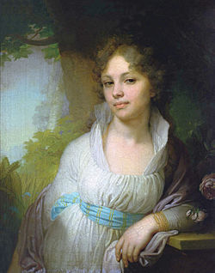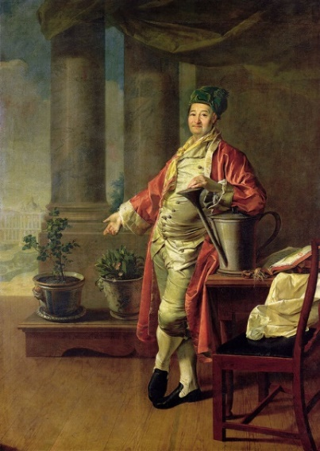
2.Какой жанр в живописи XVIII века считался главным?
1)пейзаж 2) исторический 3)бытовой 4)портретный
3. Установите соответствие между памятниками искусства XVIII века и их авторами. К каждому произведению искусства из первого столбца подберите автора из второго столбца.
Произведения искусства Их авторы
1." Владимир и Рогнеда" А) Ф. Рокотов
2. Портрет Струйской Б) А.Лосенко
3. Зимний дворец В) Д. Трезини
4. Здание 12 коллегий Г) Б.Ф.Растрелли.
4. Какие жанры были представлены в русской гравюре петровской поры? Возможно несколько ответов.
1) городской пейзаж, 2) батальный жанр, 3) бытовой жанр 4) натюрморт.
5. Проект и создание первых в России фонтанов связано с творчеством в России архитектора 1) Д. Трезини 2) Ж.Б. Леблона 3) Б.Ф. Растрелли 4) М. Земцова
6. В каком стиле оформлен интерьер данного архитектурного сооружения?
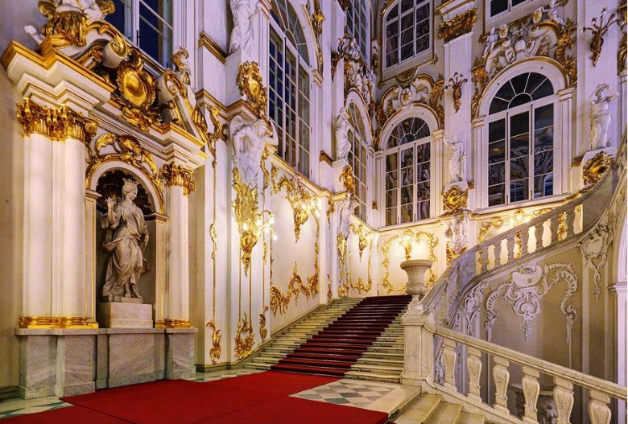
- барокко 2) рококо 3) ампир 4) классицизм
7. Какие факторы из ниже предложенных оказали влияние на развитие искусства в эпоху Екатерины II?
1) восстание Е. Пугачёва 2) распространение идей Просвещения
3) увеличение дворянских привилегий 4) борьба за власть
8. Кто является лишним в ряду? Укажите цифру, под которой обозначена фамилия деятеля искусства выпадающая из ряда.
1) И.Аргунов, 2) И.Никитин, 3) Ф Шубин, 4) Ф. Рокотов, 5) В. Боровиковский, 6) Д. Левицкий
9. Назовите автора бронзового бюста Петра I?
1) Б.К. Растрелли 2) Фальконе 3) М. Колло 4) Ф. Шубин
10.Установите соответствие между живописными произведениями и их авторами. Ответ запишите в виде цепочки цифр.
а) И. Вишняков Б) А.Лосенко В) Ф.Рокотов Г) Д. Левицкий
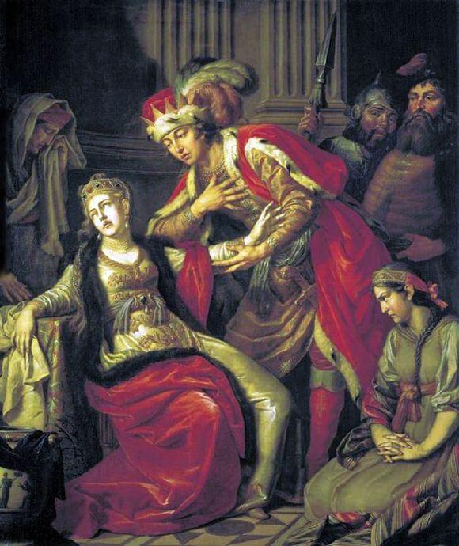1. 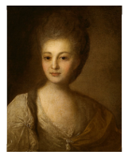2.
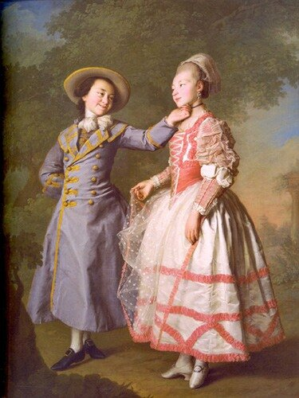3. 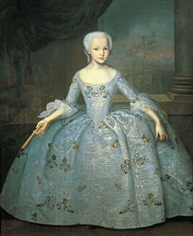4.
11. Какой из видов искусств не развивался в России до реформ Петра I ?
1) архитектура, 2) скульптура, 3) живопись, 4) театр.
12. Какие два, из перечисленных ниже учреждений культуры и образования, относятся к петровской эпохе? 1) Академия художеств; 2) Кадетский корпус; 3) Кунсткамера; 4) Смольный институт благородных девиц; 5) Навигацкая школа; 6) Царскосельский лицей.
13. Кто автор портрета, которому Н.Заболоцкий посвятил строки: ( пропущенную в тексте фамилию автора напишите в именительном падеже))
"Ты помнишь, как из тьмы былого,
Едва закутана в атлас,
С портрета _________ снова
Смотрела Струйская на нас?
Её глаза - как два тумана,
Полуулыбка, полуплач,
Её глаза - как два обмана, покрытых мглою неудач.
Соединенье двух загадок,
Полувосторг, полуиспуг, безумной нежности припадок,
Предвосхищенье смертных мук".
14. Кто из перечисленных ниже лиц были известными архитекторами XVIII века? 1) Ф.Рокотов и Д. Левицкий. 2) В.Баженов и М. Казаков 3) В,Тредияковский и А.Сумароков 4) Д.Фонвизин и Ф.Шубин
15. Кто из названных ниже лиц были художниками?
1) И. Вишняков и И. Никитин 2) Н.М. Карамзин и В.Н. Татищев 3) К.Б.Растрелли и Ф.Шубин 4) И. Старов и А. Кокоринов
16. У кого из представителей русской знати был крепостной театр?
1) Меньшиковы 2) Орловы 3) Шереметьевы 4) Долгорукие.
17.Какой из данных архитектурных памятников выстроен в XVIII веке? Укажите цифру, которой он обозначен.
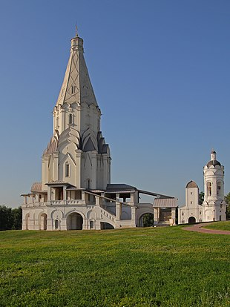1. 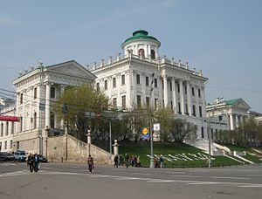2
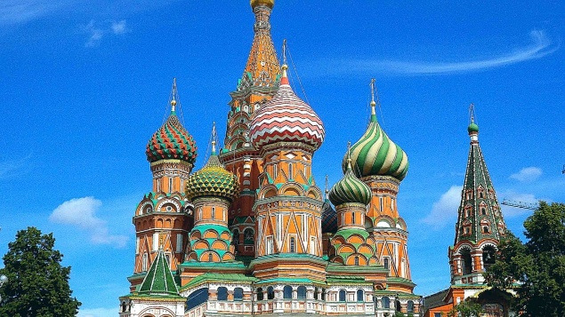3. 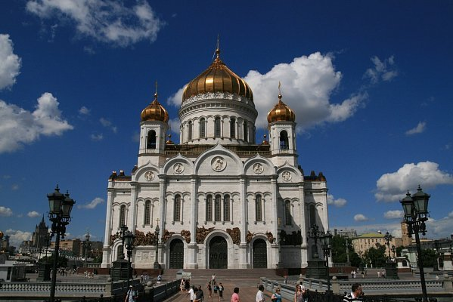4.

18.Установите соответствия между произведениями искусства XVIII века и стилями, в которых они созданы. К каждому произведению искусства, обозначенному цифрами, подберите стиль, обозначенный буквой.
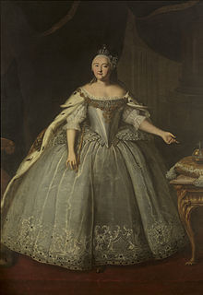1. 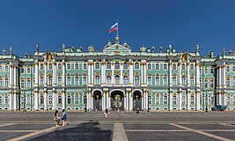2.

3.
А) барокко Б) рококо В) классицизм
Ключи: 1)камерный; 2) исторический; 3) БАГВ; 4)12; 5)2; 6)1; 7)23; 8)3; 9)1; 10) 4123; 11) 2; 12) 35; 13) Рокотов; 14) 2; 15) 1; 16) 3; 17) 2; 18) БАВ.

